

Modellbauclub Günselsdorf

Schönauerstraße 14

2542 Kottingbrunn

[info@mbc-guenselsdorf.at](mailto:info@mbc-guenselsdorf.at)

<http://www.mbc-guenselsdorf.at/>

AUSSCHREIBUNG

zum Punkterichterlehrgang RC-SC 2023

**Durchführung:** Wolfgang Pretz, Bundesfachreferent Semi-Scale

**Kursort:** MBC-Günselsdorf

**Termin:** Samstag, 26. August 2023, Beginn: 10 Uhr

**Anmeldung**

Das ausgefüllte und unterschriebene Anmeldeformular ist bitte bis 19. August 2023 an [info@mbc-guenselsdorf.at](mailto:info@mbc-guenselsdorf.at) zu senden.

Anmeldungen sind auch über [www.flugbewerbe.com](http://www.flugbewerbe.com) möglich.

Anmeldeschluss ist der 19. August 2023!

Für die Planung der Veranstaltung ist es unbedingt notwendig, sich anzumelden!

**Bitte Punkterichterausweis (falls Anmeldung zur Verlängerung) und aktuelles Passfoto mitbringen (bei Anmeldung sowohl zur Verlängerung, als auch zur Ausstellung)!**

**Wir bitten um pünktliches Erscheinen!**

Mit freundlichen Grüßen

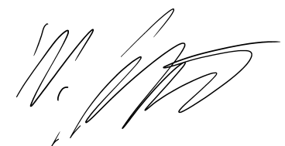

Wolfgang Misera

Obmann MBC-Günselsdorf